Prosedur Operasional Prioritas Kegiatan Pembangunan Provinsi

Fungsi
Prioritas Kegiatan Pembangunan Provinsi adalah fungsi input kegiatan pembangunan pemerintah yang dilaksanakan secara bertahap untuk mencapai sasaran RPJMD

Pelaku Operasional
Nomor | Pelaku | Fungsi
1 | Admin Anggaran | melakukan input kegiatan pembangunan provinsi

Prasyarat Kondisional

Proses Operasional
Berikut adalah prosedur operasional penggunaan aplikasi untuk proses input Prioritas Kegiatan Pembangunan Provinsi :
- Masuk ke aplikasi Simral. Login sebagai admin anggaran
- Pilih modul RKA/RAPBD > Prioritas Nasional > Prioritas Kegiatan > Provinsi,
- Pilih Tahun periode, Bidang Urusan, Program dari bidang urusan yang dipilih
- Pilih Tampilan yang dikehendaki yaitu Tampilan program dan kegiatan yang tercantum pada RKA, Tampilan program dan kegiatan di APBD Perubahan atau Tampilan semua program dan kegiatan maka akan tampil List Prioritas Kegiatan Provinsi. Tampilannya seperti berikut ini :
- 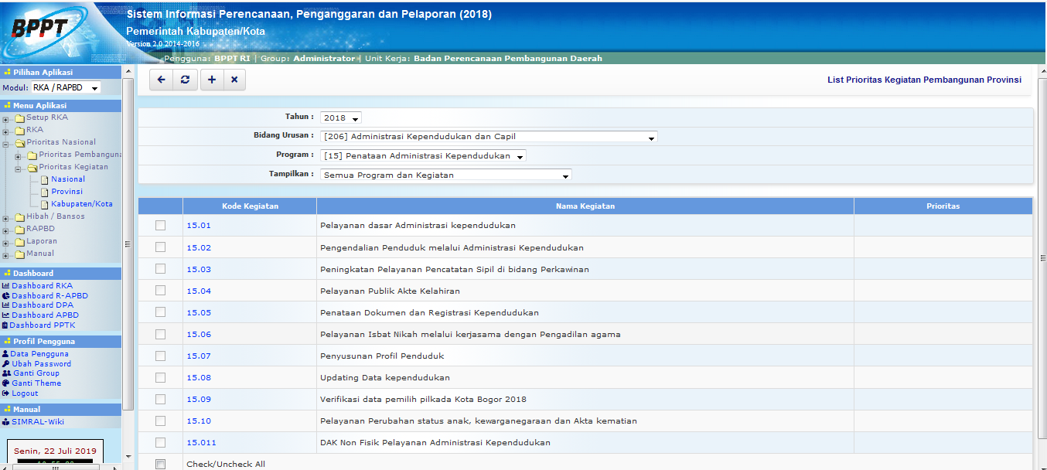
- Untuk mengisi data prioritas pembangunan nasional, klik tombol pada toolbar diatas maka akan ditampilkan form isian prioritas program pembangunan provinsi
- Pada kolom Prioritas pilih bidang prioritas yang sesuai dengan kegiatannya sehingga tampak tampilan sebagai berikut :
- 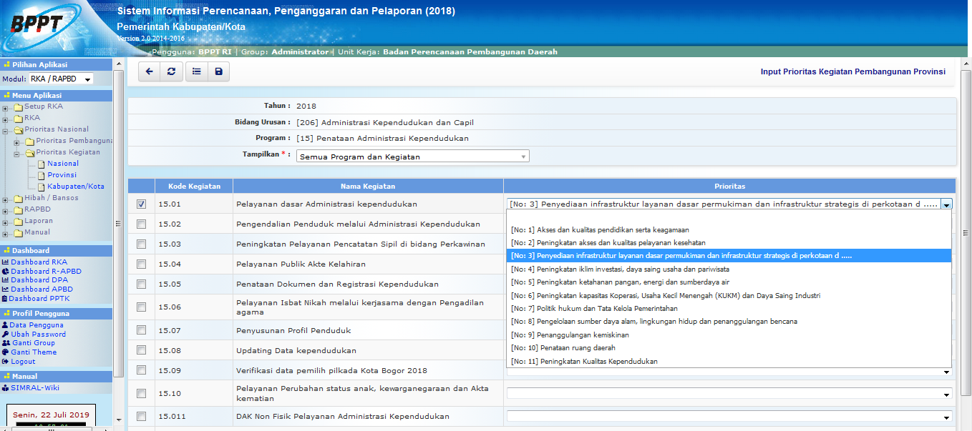
- Pastikan data terisi dengan benar, klik tombol untuk menyimpan data

